

Мясорубка НМ

Данная инструкция по эксплуатации содержит технические характеристики, информацию о конструкции оборудования, эксплуатации оборудования, а также о мерах предосторожности при работе с оборудованием. Прочитайте инструкцию перед началом использования оборудования.

- Основные технические характеристики

Модель | HM-12 | HM-22В | HM-22A
Напряжение | 220-240 В / 50 Гц / 60 Гц  120 В / 60 Гц | 220-240 В / 50 Гц / 60 Гц  120 В / 60 Гц | 220-240 В / 50 Гц / 60 Гц  120 В / 60 Гц
Мощность | 850 Вт | 1100 Вт | 1000 Вт
Отверстия в диске | 6 мм / 8 мм | 8 мм / 5 мм | 10 мм / 6 мм /5 мм
Производительность:  Макс. | 120 кг/ч | 300 кг/ч | 300 кг/ч
Вес | 23,50 кг | 25 кг | 25 кг
Размеры | 60,20 x 45,40 x 26,20 см | 60,20 x 45,40 x 26,20 см | 60,20 x 45,40 x 26,20 см
Система ножей | Enterprise | ½ unger | Unger
ПРЕДОСТЕРЕЖЕНИЕ: прибор спроектирован в соответствии с электрическими характеристиками, указанными на пластинке на задней части прибора; до подключения прибора к сети прочтите раздел 3.2, описывающий подключение к питанию.
- Конструкция мясорубки

  - ОБЩЕЕ ОПИСАНИЕ

Мясорубки HM-12/HM-22В/HM-22A спроектированы и изготовлены, гарантируя:
- Максимальную безопасность при эксплуатации, очистке и техническом обслуживании прибора;
- Максимальную санитарию благодаря тщательному подбору материалов, контактирующих с пищей, и благодаря устранению любых острых или грубых краев, касающихся пищи, поэтому очистка легка и основательна;
- Прибор легко разбирать
- Конструкция и компоненты крепки и устойчивы
- Максимально сниженный уровень шума благодаря зубчатой передаче и резервуару с маслом
- Легкое обращении

  - КОНСТРУКТИВНЫЕ ХАРАКТЕРИСТИКИ

Модели HM-12/HM-22В/HM-22A изготавливаются из нержавеющего сплава алюминия для пищевых приборов. Данные металлы идеальны с точки зрения гигиены, они также кислото- и солестойкие и защищены от ржавчины.
  - КОМПОНЕНТЫ ПРИБОРА

РИС 1- Общий вид моделей HM-12/HM-22В/HM-22A

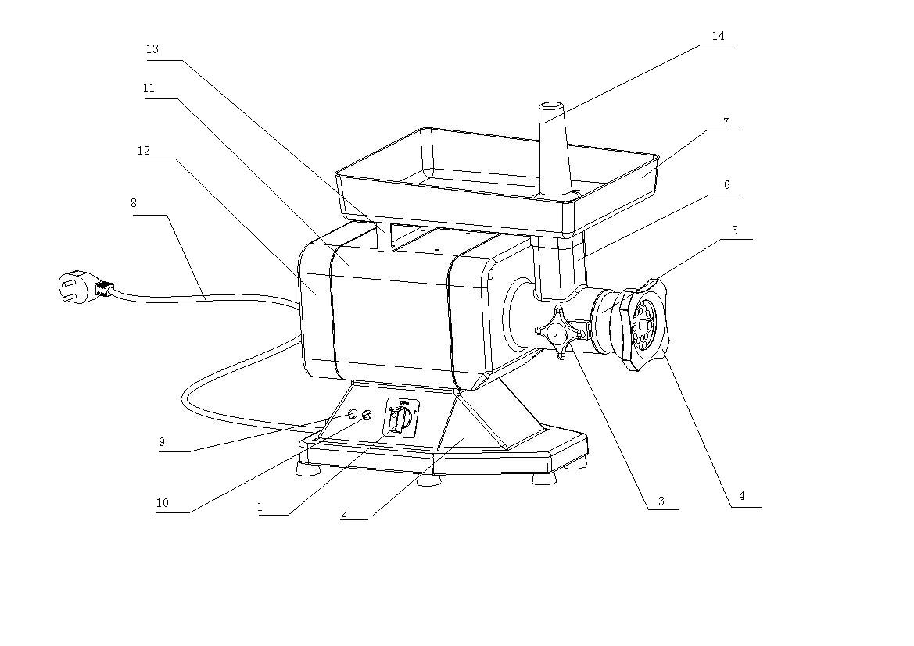

1- система управления; 2- основание; 3- ручка; 4- зажимная гайка; 5 - блок рубки; 6- передний кожух; 7- мясоприемник; 8- кабель питания; 9- выключатель (кнопка стоп); 10- выключатель пусковой кнопки; 11- корпус; 12- задний кожух; 13- скоба; 14- толкатель

- Установка, эксплуатация и обслуживание

3.1. МЕСТОПОЛОЖЕНИЕ ПРИБОРА

3.1.1 Рабочая поверхность, на которой устанавливается HM-12/HM-22В/HM-22A, должна соответствовать размеру прибора, см. размеры, указанные в разделе 1. Рабочая поверхность должна быть ровной и сухой высотой, находится на высоте 80 см от пола и быть в диапазоне температуры от 5С до 35С.

3.1.2. Кабель питания, подключенный к прибору, должен быть надежно заземлен.

3.2 СХЕМЫ ПОДКЛЮЧЕНИЯ HM-12 / HM-22В / HM-22A

РИС 2- Иллюстрация

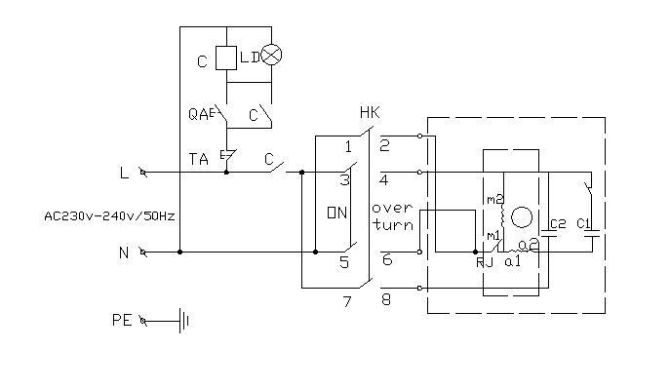

3.3 ПРОВЕРКА РАБОТОСПОСОБНОСТИ

Чтобы проверить, правильно ли работает прибор, выполните следующие операции:
- Нажмите на кнопку «вкл» и проверьте, чтобы шнековый конвейер вращался в направлении против часовой стрелки, посмотрев через выходное отверстие моделей HM-12/HM-22В/HM-22A;
- Переведите в положение «выкл», и прибор прекратит работу;
- Прибор должен автоматически остановиться. Нажмите кнопку реверса, проверьте, что шнековый конвейер меняет направление и начинает вращаться по направлению часовой стрелки.

3.4. СИСТЕМА УПРАВЛЕНИЯ

РИС 3- Система управления

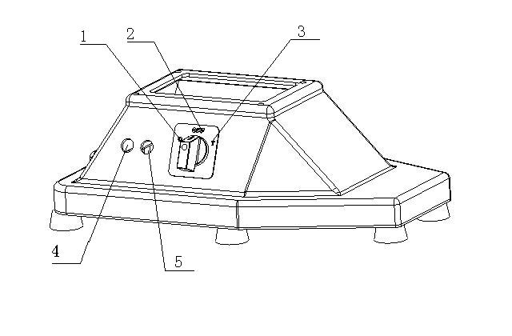

1- Кнопка пуска «вкл»

2- Кнопка останова «выкл» 4- кнопка остановки (красная)

3- Кнопка реверса 5- кнопка пуска (зеленая)

3.5. НАСТРОЙКА HM-12/HM-22В/HM-22A ДЛЯ ЭКСПЛУАТАЦИИ

ПРИМЕЧАНИЕ: перед использованием прибора убедитесь, что все компоненты, которые могут удаляться, установлены и закреплены в положении (см. рис. 5)

Установите выходной отсек мясорубки и закрепите его в данном положении, используя ручку, находящуюся сбоку от узла;

Установите шнек, лезвие (я) и диск (и), затем завинтите зажимную гайку.

5.3 ЗАГРУЗКА МЯСОРУБКИ (см. рис. 5)

При использовании мясорубки очень важно, чтобы оператор стоял в правильном месте. Необходимо встать так, чтобы ни одна из частей тела не касалась непосредственно работающей мясорубки.

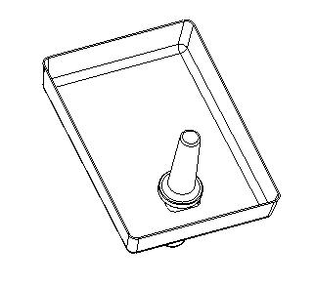
РИС 4- установка блока резки мяса (мясопроемник)

ПРИМЕЧАНИЕ Мясорубка должна быть заполнена при работе.
Процедура следующая:

1. Загрузите мясо в мясоприемник;

2. Запустите мясорубку, используя кнопку пуска.

3. Возьмите толкатель; загрузите мясо в трубку; не давя, используйте толкатель для проталкивания

мяса в отверстие.

4. Если мясо порезано надлежащим образом до его рубки, то не должно возникать каких-либо проблем со шнековым конвейером; при возникновении проблем завинчивайте зажимную гайку, пока размер рубки мяса не будет соответствовать необходимому.

5. Чтобы и диск, и лезвие проработали дольше и сохранили свою остроту:

- После завершения рубки мяса выключите прибор;

- Лезвие и диск всегда должны быть промыты и высушены после работы и храниться парно.

6. Не затягивайте зажимную гайку слишком сильно;

7. Нажмите кнопку «стоп», когда вы закончили использование прибора, затем разберите прибор и тщательно прочистите и отверстие, и остальные компоненты.

3.6.1. РЕГУЛЯРНАЯ ЧИСТКА. ОБЩАЯ ИНФОРМАЦИЯ.
- Необходима очистка прибора как минимум один раз в день и при необходимости чаще.
- Тщательно прочищайте различные компоненты моделей HM-12/HM-22В/HM-22A вне зависимости от того, вступали ли они в непосредственный контакт с пищей или нет.
- Никогда не чистите модели HM-12/HM-22В/HM-22A водой под давлением, промышленными чистящими веществами, щетками или любым другим прибором для очистки, который может повредить поверхность прибора.
- Перед очисткой обязательно вынуть штепсель из розетки, изолировав прибор от сети питания.

3.6.2. РЕГУЛЯРНАЯ ЧИСТКА. РЕГЛАМЕНТ ПО ОЧИСТКЕ ПРИБОРА (см. рис.5).
- выньте толкатель и мясоприемник;
- отвинтите зажимную гайку и снимите диск; снимите лезвие со шнекового конвейера, отвинтите по направлению, указанному стрелкой.
- отвинтите кнопку и снимите внутреннюю часть собственно мясорубки в направлении, указанном стрелкой.
- Теперь все компоненты могут быть промыты (см. рис. 5) с использованием теплой воды (50 С) и нейтрального моющего средства.
- Для прочистки корпуса используйте влажную тряпку, не забывайте ее часто промывать
- Терочный валик, установленный на моделях HM-12/HM-22В/HM-22M необходимо очищать щеткой. Внимательно прочистите штампованные отверстия. Перед сборкой убедитесь, что все компоненты полностью сухи.

Примечание: для сборки моделей HM-12/HM-22В/HM-22A используйте следующую схему:

1) Установите блок для рубки мяса и закрепите его в положении, используя ручку; штифт на ручке должен быть вставлен в отверстие;

2) Установите шнековый конвейер в узел рубки мяса и убедитесь, что он правильно расположен;

3) Установите лезвие на квадратный штифт шнекового конвейера и затем установите диск, сохраняя изначальную конструкцию соединения;

4) После установки всех компонентов закрепите, завинтив зажимную гайку.
РИС 5- Снятие компонентов

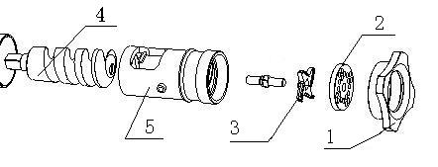

1- прижимное кольцо 2- диск 3- нож 4- шнек 5- блок рубки мяса

РИС 6- Схема HM-12/HM-22В/HM-22A, разобранного для очистки

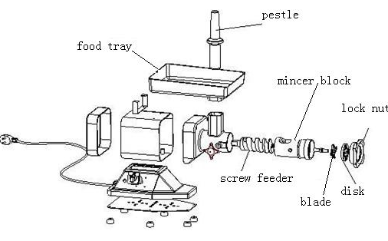
мясоприемник
толкатель
блок рубки
диск
нож
шнек
прижимное кольцо

3.7. ТЕХНИЧЕСКОЕ ОБСЛУЖИВАНИЕ
- Перед техническим обслуживанием прибора необходимо вынуть штепсель из розетки в обязательном порядке, изолировав прибор от сети питания.
- Со временем опорные ножки могут износиться, приводя к неустойчивости. В таком случае замените их.
- Периодически проверяйте кабель питания на износ и при необходимости свяжитесь с СЕРВИСНЫМ ЦЕНТРОМ, чтобы получить замену.
- Со временем маркировка кнопок может стереться или повредиться. Если это произойдет, свяжитесь с СЕРВИСНЫМ ЦЕНТРОМ, чтобы получить замену.
- Со временем и лезвие, и диск могут износиться. Если это произойдет, свяжитесь с СЕРВИСНЫМ ЦЕНТРОМ, чтобы получить оригинальные запасные части.

- Меры предосторожности, устранение неисправностей

- Прибор должен эксплуатироваться только персоналом, внимательно изучившим данную инструкцию и понявшим все описанные здесь правила техники безопасности.
- При смене персонала необходимо внимательное изучение данной инструкции до эксплуатации прибора.
- Хотя прибор имеет различные системы безопасности, не касайтесь движущихся частей руками и не трогайте прибор мокрыми руками.
- До очистки или технического обслуживания прибора, отключите электрическое питание.
- При очистке или техническом обслуживании моделей HM-12/HM-22В/HM-22A (со снятыми защитами) учитывайте все возможные угрозы - остаточные риски.
- При очистке или техническом обслуживании прибора всегда концентрируйтесь на выполняемом задании и не отвлекайтесь.
- В случае неисправности ремонт оборудования должен производиться изготовителем или официальным представителем.
- Если поврежден кабель подачи питания, он должен быть заменен изготовителем, или представителем по техническому обслуживанию или схожими квалифицированными специалистами, чтоб избежать потенциальных угроз.
- Регулярно проверяйте кабель питания (чтобы избежать электрических рисков и перегибов в кабеле, всегда разматывайте его полностью); изношенный или поврежденный кабель представляет собой опасную электрическую угрозу; не прижимайте кабель предметами и не оставляйте его на нагревающейся или острой и режущей поверхности и не тяните за кабель при вынимании штепселя из розетки.
- Если HM-12/HM-22В/HM-22A предположительно неисправен или работает неправильно, не эксплуатируйте и не пытайтесь починить его. Свяжитесь с СЕРВИСНЫМ ЦЕНТРОМ.
- Прибор предназначен исключительно для рубки мяса в мясорубке. Не эксплуатируйте данный прибор для рубки замороженной пищи или непищевых продуктов и не вставляйте металлические объекты в мясорубку.
- Не рубите мясо без использования толкателя.
- Изготовитель не несет ответственности за следующие ситуации:
- Если неуполномоченный персонал пытался вскрыть или ремонтировать прибор или системы безопасности прибора.
- Если использовались запасные части, произведенные не изготовителем;
- Если положения данной инструкции не соблюдались внимательно;
- Если для очистки прибора использовались неподходящие чистящие средства (воспламеняющиеся, коррозионно-активные или токсичные).
- Характеристики техники безопасности для защиты от электрических рисков соответствуют стандартам IEC/EN60335-2-64, а характеристики защиты от механических рисков соответствуют EN/IEC60335-2-64.
- Модели HM-12/HM-22В/HM-22A оснащены реле в системе управления для запуска прибора в случае, если произошло отключение электричества;
- Модели HM-12/HM-22В/HM-22A снабжены системой защиты от механических и электрических рисков и соответствуют действующим стандартам. Данные системы защиты активны во время эксплуатации прибора и при его очистки или техническом обслуживании. Тем не менее, существуют ОСТАТОЧНЫЕ РИСКИ, которые нельзя полностью устранить и которые обозначены формулировкой "ПРЕДОСТЕРЕЖЕНИЕ" в данной инструкции. Данные риски включают риски пореза или травмы при обращении с лезвием моделей HM-12/HM-22В/HM-22A во время очистки.
- Если прибор по какой-либо причине необходимо вывести из эксплуатации, убедитесь, что дальнейшая его эксплуатация невозможна: отключите и уберите все электрические подключения.

